GL 2 Meten aan geluid

GL 2.1 De oscilloscoop

Snelle trillingen kunnen niet met het oog gevolgd worden. Voor het onderzoeken van snelle trillingen maakt men vaak gebruik van een oscilloscoop. Je gaat deze les de werking van de oscilloscoop onderzoeken en je zult een aantal toepassingen tegenkomen.

Opgave 1

Haal een oscilloscoop en een batterij van 4,5 V

In figuur 2-1 zie je het vooraanzicht van de oscilloscoop.

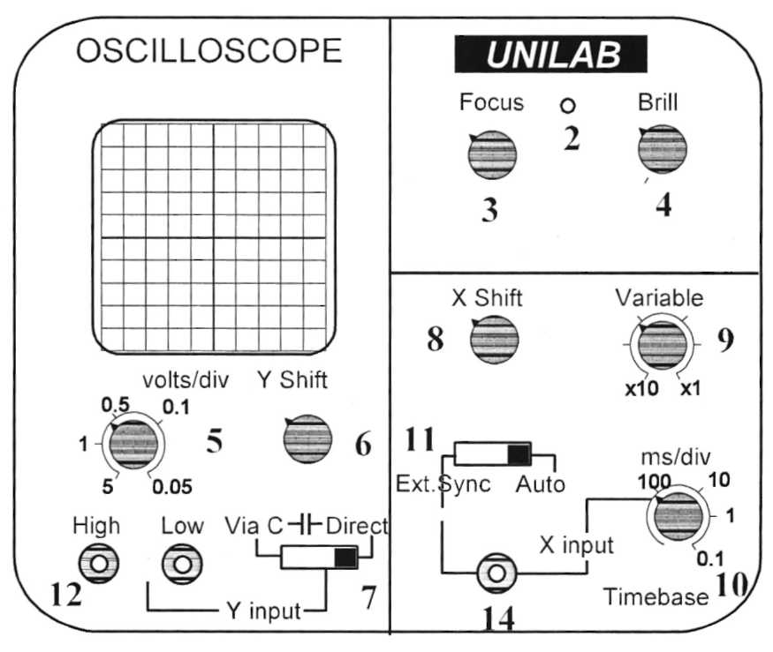

fig 2-1

a Sluit de oscilloscoop met het netsnoer aan op 220 V.

Zet knop 11 in de linker stand en knop 10 linksom zodat de punt naar 'X input' wijst.

Zet nu met knop 1 (aan de achterkant) de oscilloscoop aan. Het LEDje 2 gaat dan branden. Na ongeveer 10 seconden verschijnt er misschien een groene vlek op het scherm.

Draai net zolang aan de knoppen 3, 4, 6 en 8 tot er een scherp groen stipje precies midden op het scherm verschijnt. Dit is de basisafstelling van de oscilloscoop.

b Zet nu knop 5 op 1 en sluit een 4,5 V batterij aan op aansluiting 12 (de + pool verbinden met 'high'). Dit is de **Y**-input van de oscilloscoop. Let er op dat knop 7 op Direct staat. De stip moet nu ongeveer 4,5 hokje naar boven verschoven zijn.

De instelling van knop 5 op 1 betekent dat de stip per V spanning 1 hokje naar boven of naar beneden schuift. Vandaar de eenheid volt/div (= volt per hokje) op de oscilloscoop. We noemen deze knop de 'gevoeligheid' van de Y-input.

c Ga na wat er gebeurt als je de gevoeligheid op 5 V/div zet.

De oscilloscoop is dus een voltmeter.

d Hoe nauwkeurig kun je de positie van de stip aflezen?

e Bereken de grootste spanning die je met een oscilloscoop kunt meten.

f Hoe groot is de kleinste spanning die je met de oscilloscoop nog kunt schatten?

Opgave 2

Koppel de batterij los. Zet de stip helemaal links op het scherm. Zet knop 9 helemaal rechtsom (op IX) en zet knop 10 op 100.

Je ziet de stip nu langzaam van links naar rechts gaan.

a Meet de tijd die de stip nodig heeft om van links naar rechts te gaan.

Als de stip aan de rechterkant aankomt springt deze weer razendsnel naar links en begint dan aan een nieuwe beweging.

b Bij knop 10 zie je de eenheid 100 ms/div staan. Dit betekent 100 ms per hokje. Ga na of dit klopt met de beweging van de stip over het scherm.

De knop 10 noemen we de tijdbasis van de oscilloscoop. Hiermee kun je de tijd die de stip nodig heeft om van links naar rechts te gaan regelen.

c Zet de tijdbasis op 10 ms/div. Verklaar wat je ziet.

d Onderzoek nu ook de twee andere standen.

e Bereken in de snelste stand hoeveel keer de stip per seconde van links naar rechts gaat.

ƒ Met knop 9 kun je de snelheid van de stip ook nog continu regelen van 1x de ingestelde waarde tot 10x de ingestelde waarde.

Opgave 3

a Zet nu tijdbasis weer op 100 ms/div en sluit de batterij weer aan. Zet de Y-gevoeligheid weer op 1 V/div. Verklaar wat je waarneemt.

b Teken hoe het beeld op de oscilloscoop eruit zal zien bij deze instelling als de spanning 0,5 s lang 5 V bedraagt en direct daarna 0,5 s lang 2,5 V.

Terwijl de stip van links naar rechts gaat geeft de hoogte van de stip de spanning weer.

Op de oscilloscoop is dus een spanning-tijd grafiek te zien.

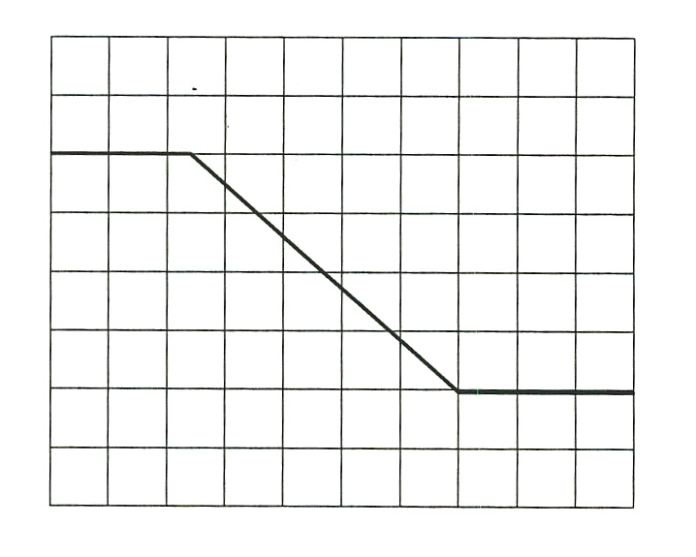Op het scherm is het beeld van figuur 2-2 te zien. Hierbij is de gevoeligheid ingesteld op 0,5 V/div en de tijdbasis op 10 ms/div.

c Bereken voor het dalende deel hoeveel V/s de spanning afneemt.

fig 2-2

Opgave 4

a Haal een moduul en sluit de oscilloscoop aan op 5 volt wisselspanning.

Stel nu de knoppen 10 en 9 zodanig in dat je precies twee hele sinussen ziet.

Je merkt dat het beeld niet stil wil blijven staan. Dit komt omdat de stip steeds van links naar rechts gaat en bij het terugspringen niet precies op dezelfde plaats begint. Om dit probleem op te lossen heeft men knop 11 aangebracht. Men noemt dit de synchro­nisatie.

b Schakel de synchronisatie op "Auto " en omschrijf het effect ervan.

c Zorg nu dat je één sinus krijgt. Een halve, een kwart....

Opgave 5

Door alle elektrische draden in het lokaal is er een (elektro)magnetisch veld in het lokaal. Je lichaam werkt als een antenne waardoor lading in je lichaam door het veld in beweging wordt gezet. Je komt 'onder spanning' te staan. Deze spanning kun je met een oscilloscoop meten.

a Houd een draad met je hand vast en meet met behulp van de oscilloscoop de grootte van deze spanning. Kijk wat het gevolg is als je iemand een hand geeft.

b. Meet met behulp van het beeld en de instelling van de tijdbasis de trillingstijd van de

wisselspanning uit a.

Opgave 6

a Haal een microfoon en verbind deze met de y-input. Zet de gevoeligheid op maximaal en zeg dichtbij de microfoon oooooo of aaaaa. Kijk naar het oscilloscoopbeeld. Maak een schets van het beeld en vergelijk deze met de ooooo of aaaaa van iemand anders.

b Meet de frequentie van de ooooo of de aaaaaa.

c Probeer een toon van 1000 Hz te produceren.

d Bepaal de hoogste frequentie die je kunt halen.

Opgave 7

a Wat zou je op het scherm zien als je een wisselspanning met een frequentie van 1,0 Hz hebt aangesloten terwijl de tijdbasis op nul staat?

b Wat zou je zien als de frequentie 1000 Hz is?

c Wat zie je op het scherm als je de tijdbasis op 100 ms/div hebt gezet en een gelijkspanning hebt aangesloten?

Opgave 8

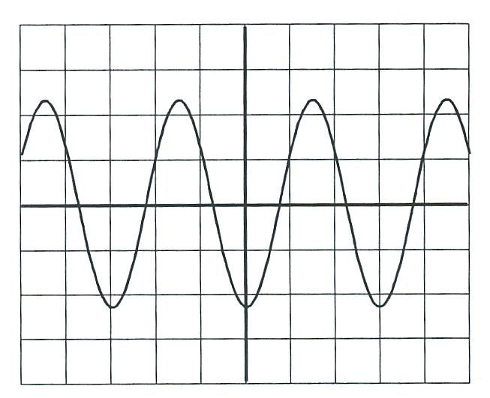In figuur 2-3 is een oscilloscoopbeeld te zien. De tijdbasis staat op 1 ms/div en de Y-gevoeligheid op 0,1 V/div.

a Bereken de frequentie van de spanning.

b Bereken de maximale verandering van de spanning.

fig 2-3

GL 2.2 De toongenerator

Opgave 9

De wisselspanning op het moduul heeft een frequentie van 50 Hz. Als je hier een luidspreker op aansluit hoor je een toon van 50 Hz.

Haal een toongenerator, een oscilloscoop en een luidsprekertje. In figuur 2-4 is de toongenerator afgebeeld.

fig 2-4

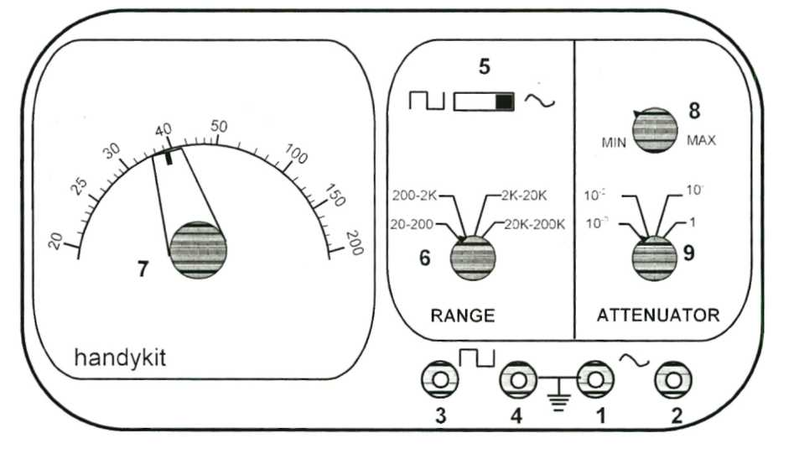

Met de toongenerator kunnen wisselspanningen met allerlei frequenties opgewekt worden.

a Verbind het luidsprekertje met de uitgang 1 en 2 van de toongenerator. Zet 5 naar rechts en 6 op 200 - 2k. Zet 7 helemaal linksom en 8 rechtsom en 9 op 1. Je hoort nu een toon van 200 Hz. Als je 7 helemaal rechtsom zet hoor je een toon van 2kHz (2 k) Experimenteer tot je weet hoe het werkt.



b Bepaal de hoogste frequentie die je nog kunt horen.

Opgave 10

Verbind de wisselspanningsuitgang van de toongenerator met de oscilloscoop. Onderzoek de sinusvorm van de wisselspanning over een zo groot mogelijk gebied. Geef een overzicht van je bevindingen.

Opgave 11

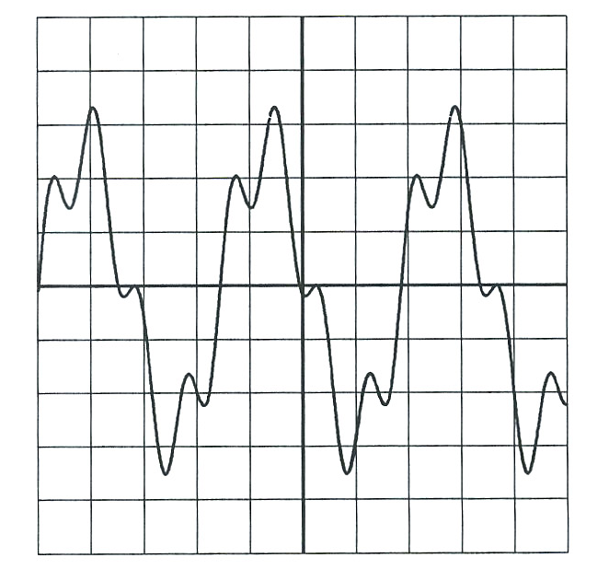Geluid zoals dat bijvoorbeeld door muziekinstrumenten wordt geproduceerd bestaat vaak uit een mengsel van tonen met verschillende frequenties.

In figuur 2-5 is een oscilloscoopbeeld te zien. Hierin zijn twee frequenties te herkennen: een langzame en een snelle. Probeer deze frequenties te bepalen.

De tijdbasis is ingesteld op 1 ms/div.

Opgave 12 fig 2-5

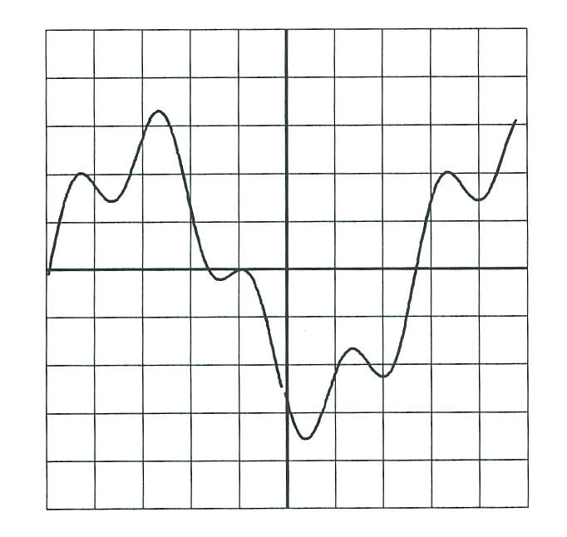In figuur 2-6a en b is het oscilloscoopbeeld van eenzelfde toon, behorend bij twee verschillende muziekinstrumenten weergegeven. De tijdbasis is hetzelfde ingesteld.

a b

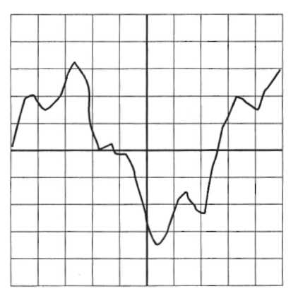

figuur 2-6

Probeer uit te leggen waarom eenzelfde toon bij verschillende instrumenten toch anders kan klinken.

GL 2.3 Het gehoor

Opgave 13

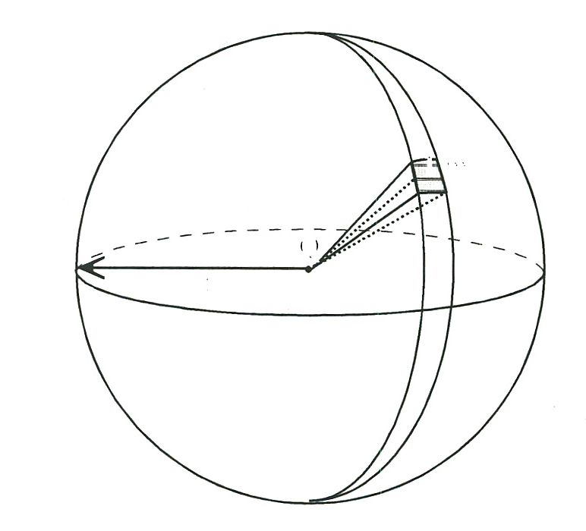Bij een geluidsbron stroomt trillingsenergie van de bron door middel van geluidsgolven naar buiten. In figuur 2-7 staat in Q een geluidsbron.

Deze produceert een hoeveelheid geluidsvermogen.

Dit is de totale trillingsenergie die per seconde geproduceerd wordt. Deze trillingsenergie verspreidt zich over een steeds groter oppervlak.

Veronderstel dat de bron een geluidsvermogen van

1000 W produceert.

a Bereken hoeveel energie op 10 m afstand per seconde door een oppervlak van 1 m2 gaat.

(Het oppervlak van een bol wordt gegeven door de formule (4π2)

fig 2-7

b Bereken hoeveel energie op een afstand van 20 m per seconde door 1 m2 gaat

Onder de geluidsintensiteit / verstaat men de trillingsenergie die per seconde door een oppervlak van 1,0 m2 stroomt.

c Wat is de eenheid van geluidsintensiteit?

Als een bron een geluidsvermogen heeft van Pbron en het geluid wordt in alle richtingen uitgezonden, dan vindt men voor de geluidsintensiteit / op afstand r van de bron:



I=

**Opgave 14**

Het oor is niet voor alle frequenties even gevoelig. Beneden 20 Hz en boven 20 kHz is het oor zelfs volkomen ongevoelig.

Bij 1,0 kHz is tenminste een geluidsintensiteit van 1,0**.**10-12 W/m2 nodig om iets te kunnen horen. We noemen dit de gehoordrempel.

Bij 100 Hz is de gehoordrempel 1,0**.**10-9 W/m2.

a Hoeveel keer zoveel energie moet een toon van 100 Hz hebben om gehoord te kunnen worden?

Een andere eenheid van geluidssterkte is de Bell (B). De geluidssterkte uitgedrukt in Bell noemt men het geluidsniveau.

Onder het geluidsniveau Lp van een geluidsintensitcit / verstaat men: Lp = 10**.**log



De eenheid van geluidsniveau is de deciBell: afgekort dB.

Voor de waarde *I0* is de drempel hij 1,0 kHz. afgesproken: *I0* = 1,0**.**10-12 W/m2.

b* Bereken dat de waarde van Lp met 10 dB toeneemt als je de intensiteit I vertienvoudigt.

Iedere vertienvoudiging van de intensiteit in W/m2 betekent dus een toename van 10 dB in het geluidsniveau. Telkens als de geluidsintensiteit in W/m2 met 10 wordt vermenigvuldigd, wordt bij het geluidsniveau 10 dB opgeteld. Iedere verdubbeling van de intensiteit is een toename van (ongeveer) 3 dB.

c Ga dit met een berekening na.

In figuur 2-8 zie je in grafiek het verband tussen het geluidsniveau en geluidsintensiteit. Bestudeer nu figuur 2-8. Je vindt deze gegevens ook in BINAS 85A

d Hoeveel dB komt overeen met een 0,010 W/m2.

e Hoeveel keer zoveel energie geeft een pneumatische boor, vergeleken met muziek van de radio?

f Vraag een demonstratie met een dB-meter en meet het geluid in de klas. g Meet het geluidsniveau bij een koptelefoon van een walkman.

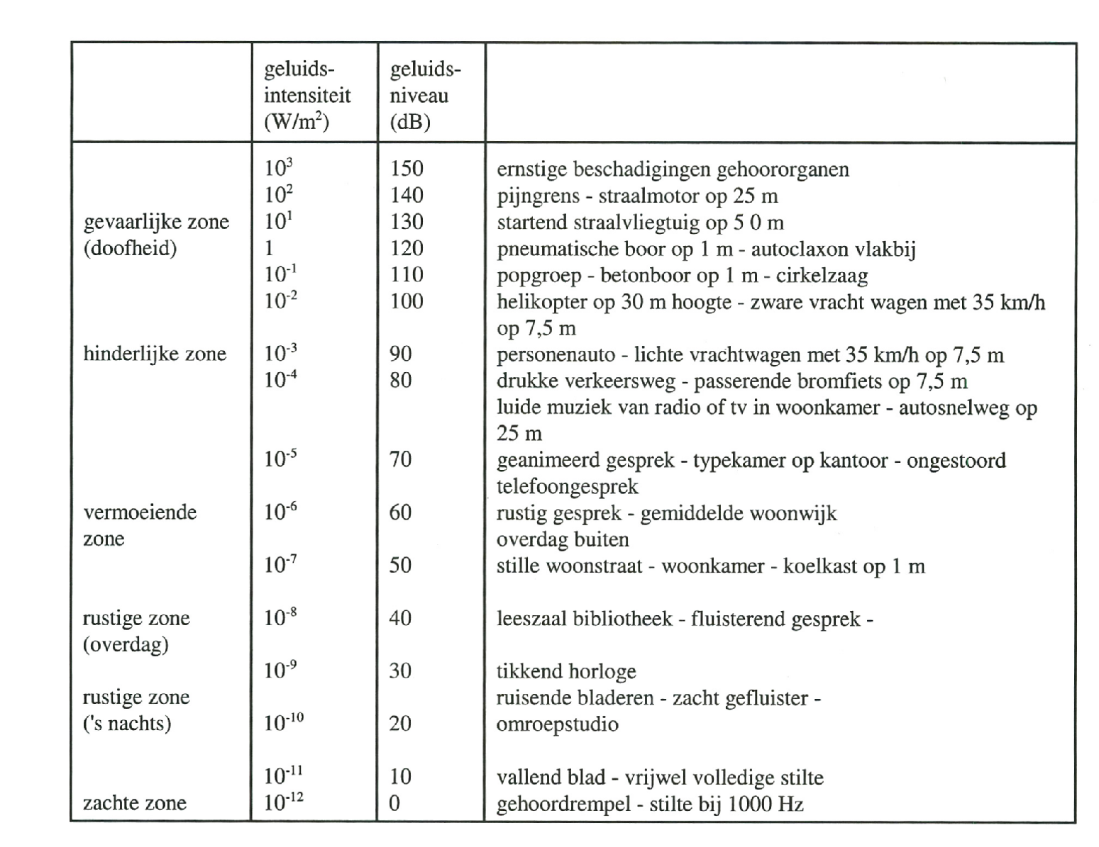

fig 2-8

Opgave 15

Een startend vliegtuig op 50 m afstand veroorzaakt een geluidsintensiteit van 10 W/m2.

a Hoeveel W geluidsvermogen zendt de straalmotor bij het starten uit?

b Hoeveel W/m2 wordt op 500 m afstand nog waargenomen?

c Hoeveel dB is dat?

Opgave 16

Ons gehoor is niet voor alle frequenties even gevoelig. De gehoordrempel hangt van de frequentie af.

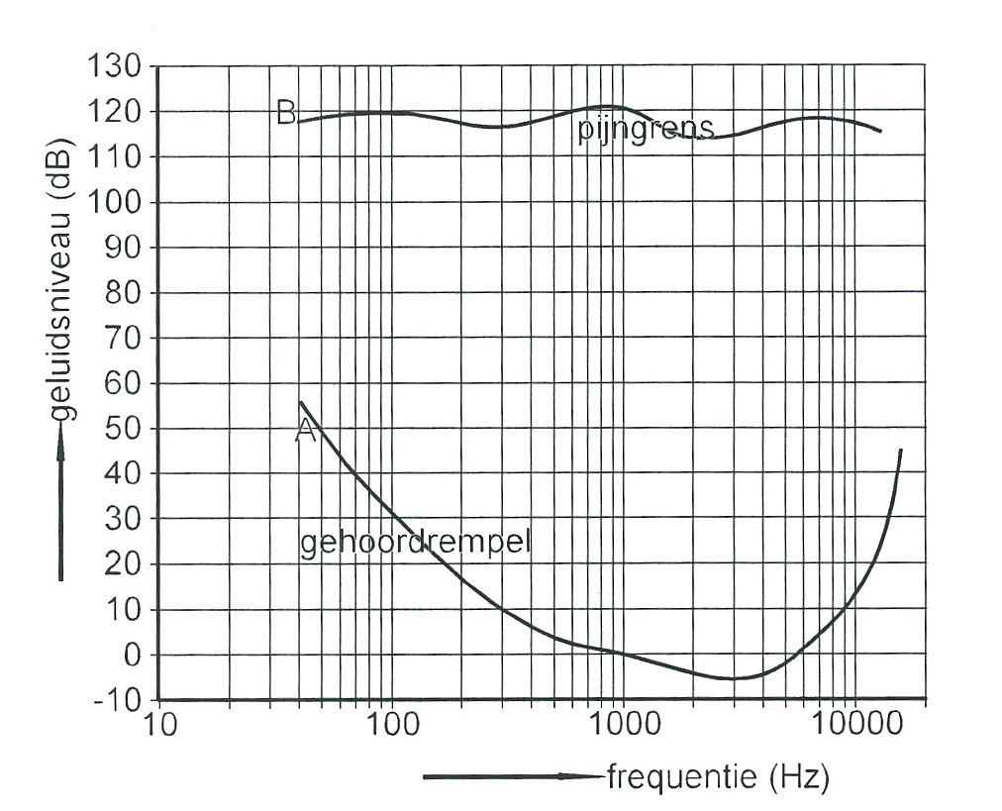In figuur 2-9 is met lijn A de gehoordrempel voor een normaal oor gegeven als functie van de frequentie.

Bij 1000 Hz is een geluidsenergie van 1,0**.**- 10-12 W/m2 voor een normaal oor ongeveer de gehoordrempel.

De frequentieschaal die men bij geluid gebruikt is niet lineair. Dat wil zeggen dat de afstand tussen bijvoorbeeld 100 en 200 Hz niet even groot is als de afstand tussen 200 en 300 Hz.

a Hoeveel dB bedraagt de

gehoordrempel bij 100 Hz? En bij 10

kHz?

b Bij welke frequentie is het oor het meest gevoelig? fig 2-9

Lijn B geeft het geluidsniveau waarbij het geluid pijnlijk wordt.

c Met welke factor is bij 1000 Hz de geluidsintensiteit vergroot vanaf de gehoordrempel tot de pijngrens?

d Boven 22 kHz en beneden 15 Hz kan een menselijk oor niets meer horen. We noemen dit de gehoorgrenzen. Sommige dieren hebben gehoorgrenzen die buiten de menselijke gehoorgrenzen gaan. Ken je voorbeelden?

Opgave 17

In figuur 2-10 zie je weer het geluidsniveau-frequentie diagram. Nu is ook het zogenaamde

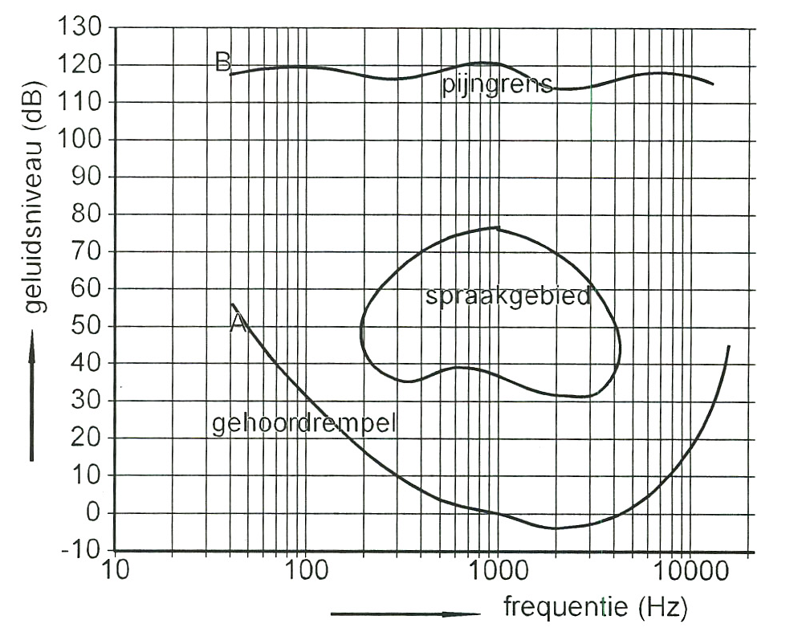spraakgebied getekend.

a Lees de laagste en hoogste frequenties af die bij normale spraak gebruikt

worden.

In figuur 2-11a is naast de gehoordrempelgrafiek van een normaal oor ook de gehoordrempel van iemand met een gehoorafwijking getekend. Ook is het spraakgebied gegeven.

fig 2-10

b Probeer te beredeneren of deze persoon meer moeite zal hebben met het verstaan van een man of een vrouw.

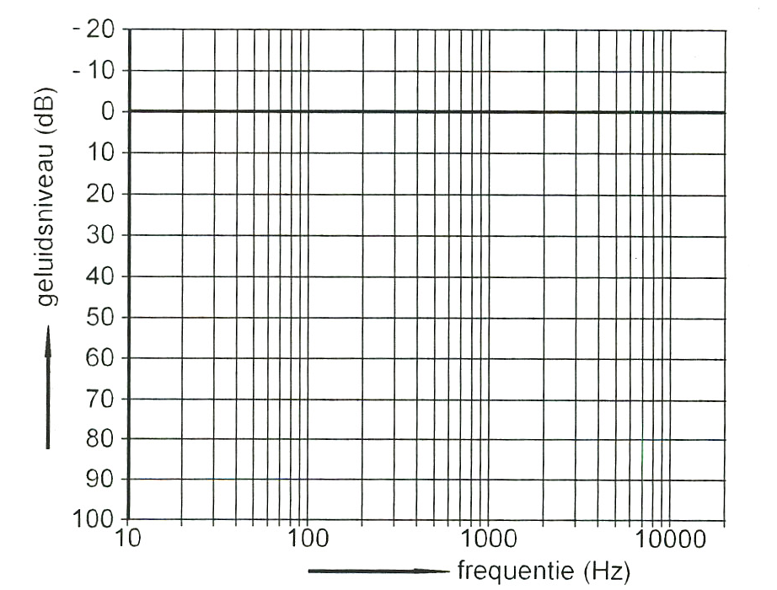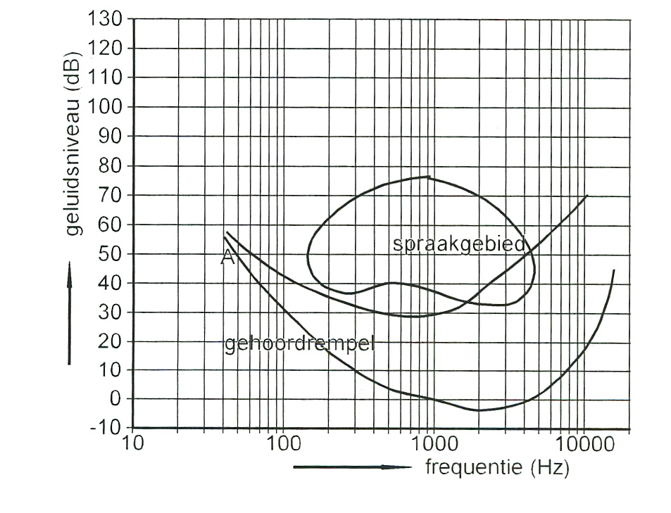

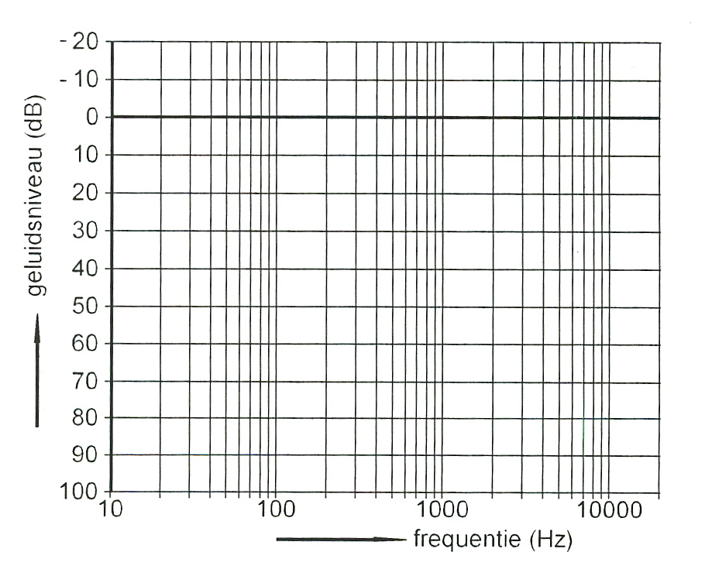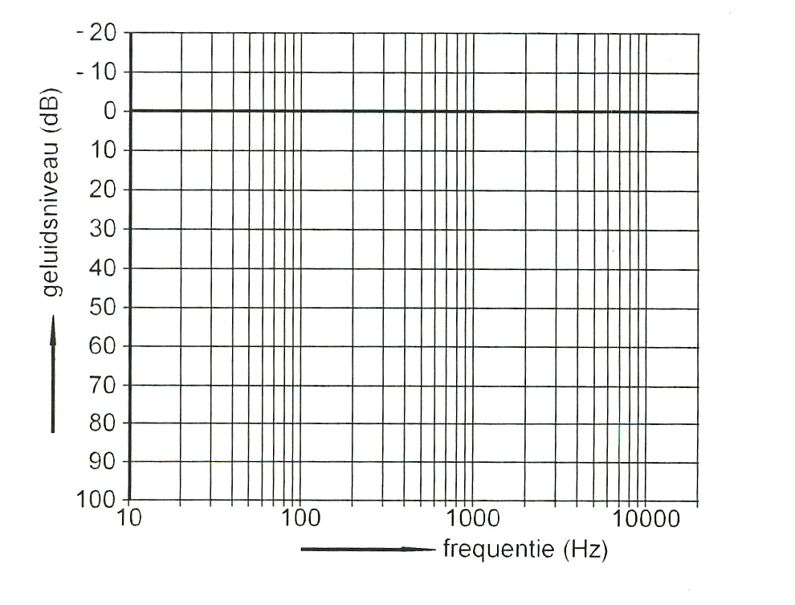

a fig 2-11 b

a fig 2-11 b

Het gehoorverlies kan men grafisch weergeven in een audiogram. Hierin wordt het gehoor­verlies weergegeven als functie van de frequentie.

c Teken in figuur 2-11b het gehoorverlies van de persoon met een gehoorafwijking als functie van de frequentie.

d In BINAS tabel 85C zie je een paar audiogrammen van mannen en vrouwen afhankelijk van de leeftijd.